125: Creación del Backend con Java EE y RESTful Web Services

parte 1

Integración de una app empresarial (Usando servicio Jax Rs)

1. Crear proyecto Maven app-web
2. Eli8minar clases genéricas creadas
3. Modificar archvo pom agregar dependencias
4. Crear archivo de pérsistenc – JTA
5. Revisar que se haya creado el archivo beans con el attibuto ALL y de ese modo utilizar todos los bean usando CDI sin ningún problema
6. Revisar que se haya creado archivo web
7. Modificar index para validar que este funcionando la app
8. Crear clase de entidad o dominio Persona

parte 2

1. Capa de Datos
   1. Crear clase Implementacion Persona
   2. Crear clase PersonaDao

parte 3

1. Crear clase servicio PersonaServiceRS

OJO COMO ES UN SERICIO WEB SIMPLE no se realizará la capa e negocio entonces pasamos de la capa del cliente a la capa de datos (PersonaDao) con el fin de no hacer mas grande la app

* 1. Hice la practica creando la capa de servicio – una interface y la implementación de ella

OJO PARA QUE OTROS CLIENTES PUEDAN hacer llamada AL JAXRS se debe agregar la característica de permisos de tipo CORS POLICY

1. Crear clase para agregar el concepto de CORS
2. Crear clasepara activar servicio JaxRS
3. Pruebas (Ojo según la condifugracion de los diferentes métodos del servicio podemos usar cierto tipo de formato xml(todos) o json(buscar por persona))

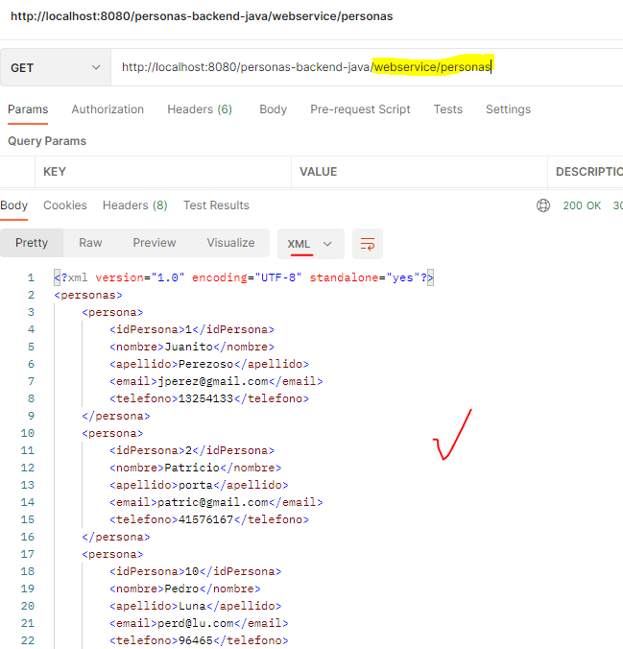

Por id persona en formato Json

